Рабочий лист к занятию в группе «Развивайка»
подготовлен Фетисовой Н.А., педагогом – психологом
МБУ ДО Центр «Родник».

Тема занятия: Знакомство с профессией «Повар».
Цели занятия:
- Организовать развивающую деятельность, направленную на развитие познавательных процессов у ребёнка.
- Создать условия для развития умения действовать по плану, предложенному педагогом, контролировать и оценивать свои действия.
- Познакомить с профессией «Повар», спецодеждой, орудием труда.
- Учить детей называть предмет и возможные с ним действия.

РАБОЧИЙ ЛИСТ К УРОКУ

Здравствуйте ребята!
Сегодня мы поговорим о профессии человека, который работает в детском саду, а кто именно вы узнаете, если отгадаете загадку.

Ходит в белом колпаке,
С поварешкою в руке.
Он готовит нам обед:
Кашу, суп и винегрет (Повар)

Внимательно посмотрите на картину «Повар»:

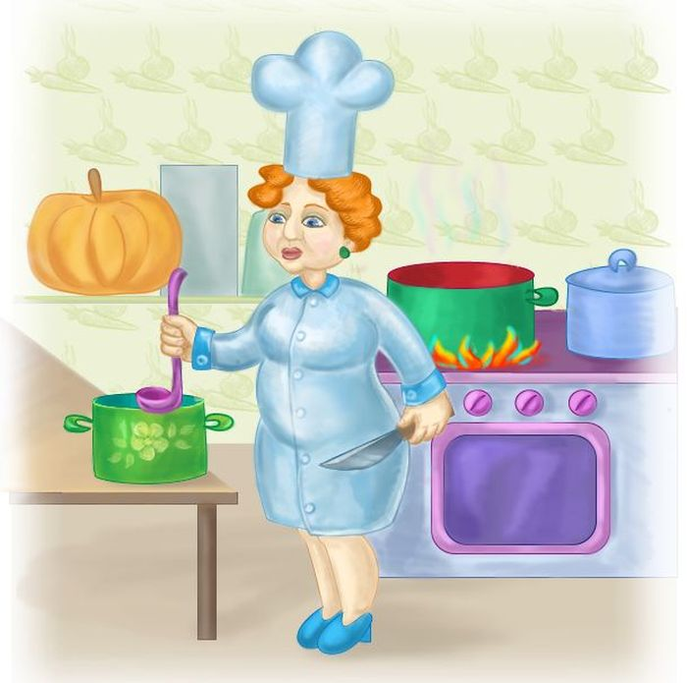

Ребята, вам надо рассмотреть картину и ответить на вопросы:
1. Кто это? (Это повар)
2. Где работает повар?
3. Какую специальную одежду надевает повар? (Фартук и колпак)
4.Какие инструменты или оборудование нужно для работы повара? (кастрюля, нож, плита)
5.Что делает повар? (Варит суп, щи, компот)
6.Что ещё может приготовить повар? (Нарезать салат, пожарить котлету, испечь булочки).

- А теперь кто из вас хочет рассказать о поваре?
Дети по желанию, с помощью родителей, составляют рассказы по картине.

Пальчиковая гимнастика «Хлеб»
Муку в тесто замесили, (Сжимают и разжимают кулачки)
А из теста мы слепили: (Прихлопывают ладошками, «лепят»)
Пирожки и плюшки, (Поочерёдно разгибают пальчики обеих рук, начиная с мизинца)
Сдобные ватрушки,
Булочки и калачи –
Всё мы испечём в печи. (Обе ладошки разворачивают вверх)
Очень вкусно! (Гладят живот)
Ребята, послушайте стихотворение о том, как хозяйка задумала сварить овощной суп. А помогут мне вот такие картинки подсказки.
Стихотворение Юлиан Тувим «Овощи»
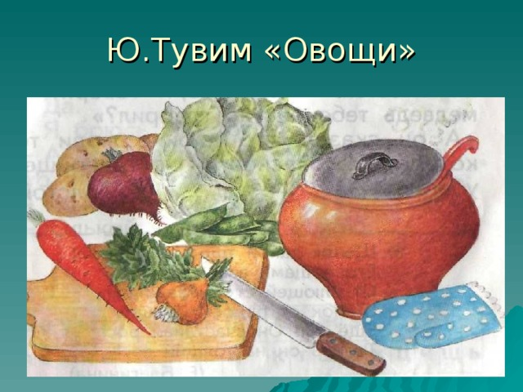

Хозяйка однажды с базара пришла,
Хозяйка с базара домой принесла:
Картошку,
Капусту,
Морковку,
Горох,
Петрушку и свеклу.
Ох!..
Вот овощи спор завели на столе —
Кто лучше, вкусней и нужней на земле:
Картошка?
Капуста?
Морковка?
Горох?
Петрушка иль свекла?
Ох!..
Хозяйка тем временем ножик взяла
И ножиком этим крошить начала:
Картошку,
Капусту,
Морковку,
Горох,
Петрушку и свеклу.

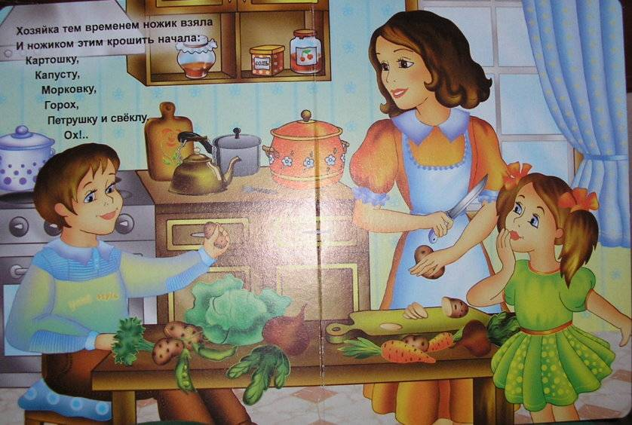
Ох!..
Накрытые крышкою, в душном горшке
Кипели, кипели в крутом кипятке:
Картошка,
Капуста,
Морковка,
Горох,
Петрушка и свекла.

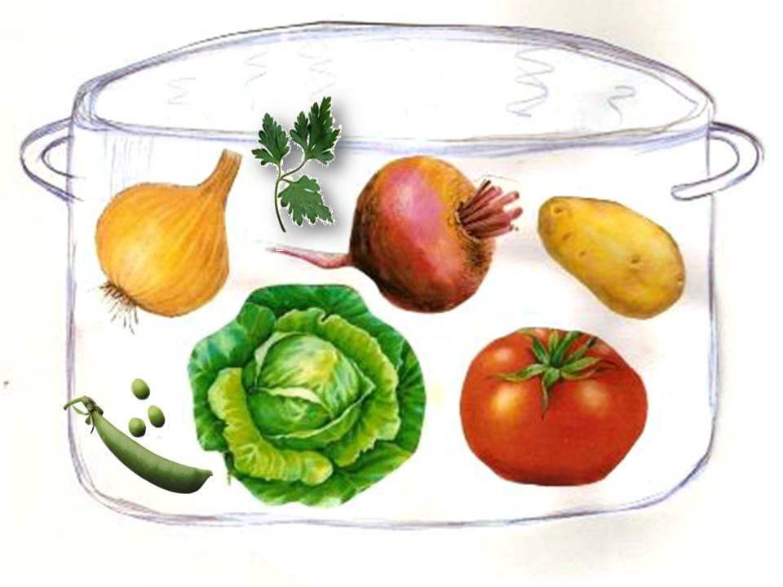
Ох!..
И суп овощной оказался не плох!

Вопросы к тексту:
1. Откуда пришла хозяйка?
2. Что купила хозяйка?
3. Как вы думаете, какой из овощей самый главный?
4. Что можно приготовить из овощей?
5. Как называется блюдо, приготовленное из овощей?
6. Какое овощное блюдо вы любите?

Упражнение «Разложи по кастрюлям овощи и фрукты».
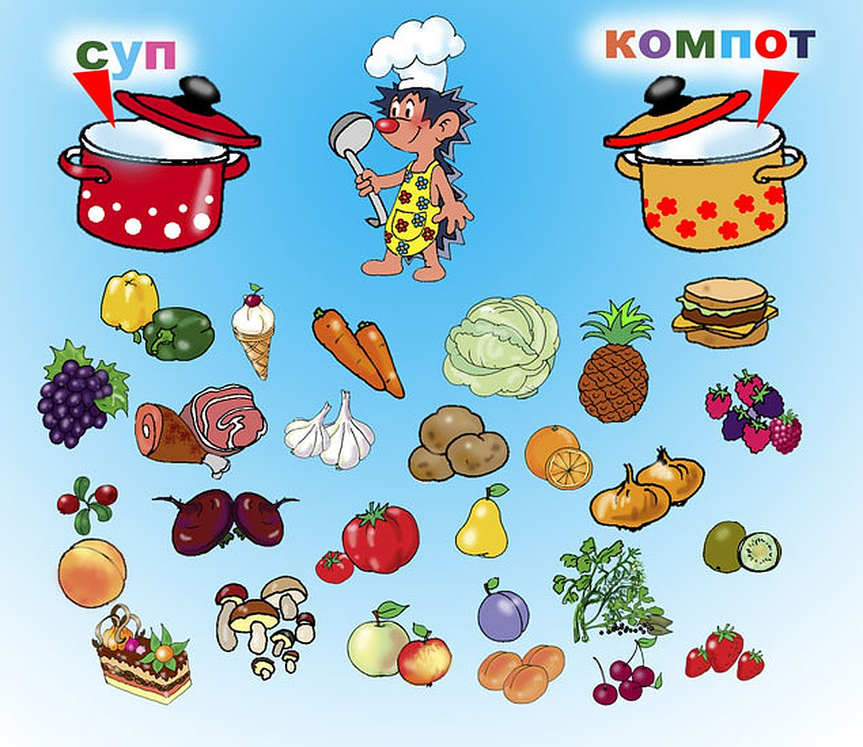
У нас есть две кастрюли. В красной нужно сварить суп, в желтой - компот.
- Из чего варят суп? (Ответы детей).

- Из чего варят компот? (Ответы детей).

Упражнение «Найди лишний предмет».
Внимательно посмотрите на картинку и скажите что здесь лишнее.
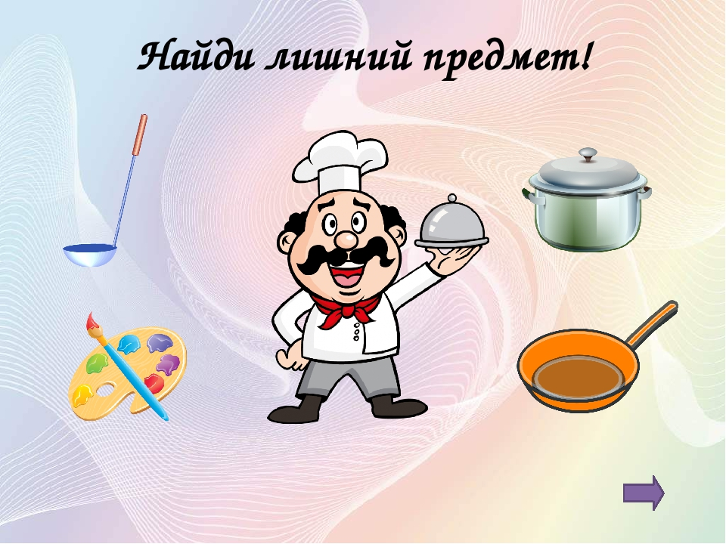
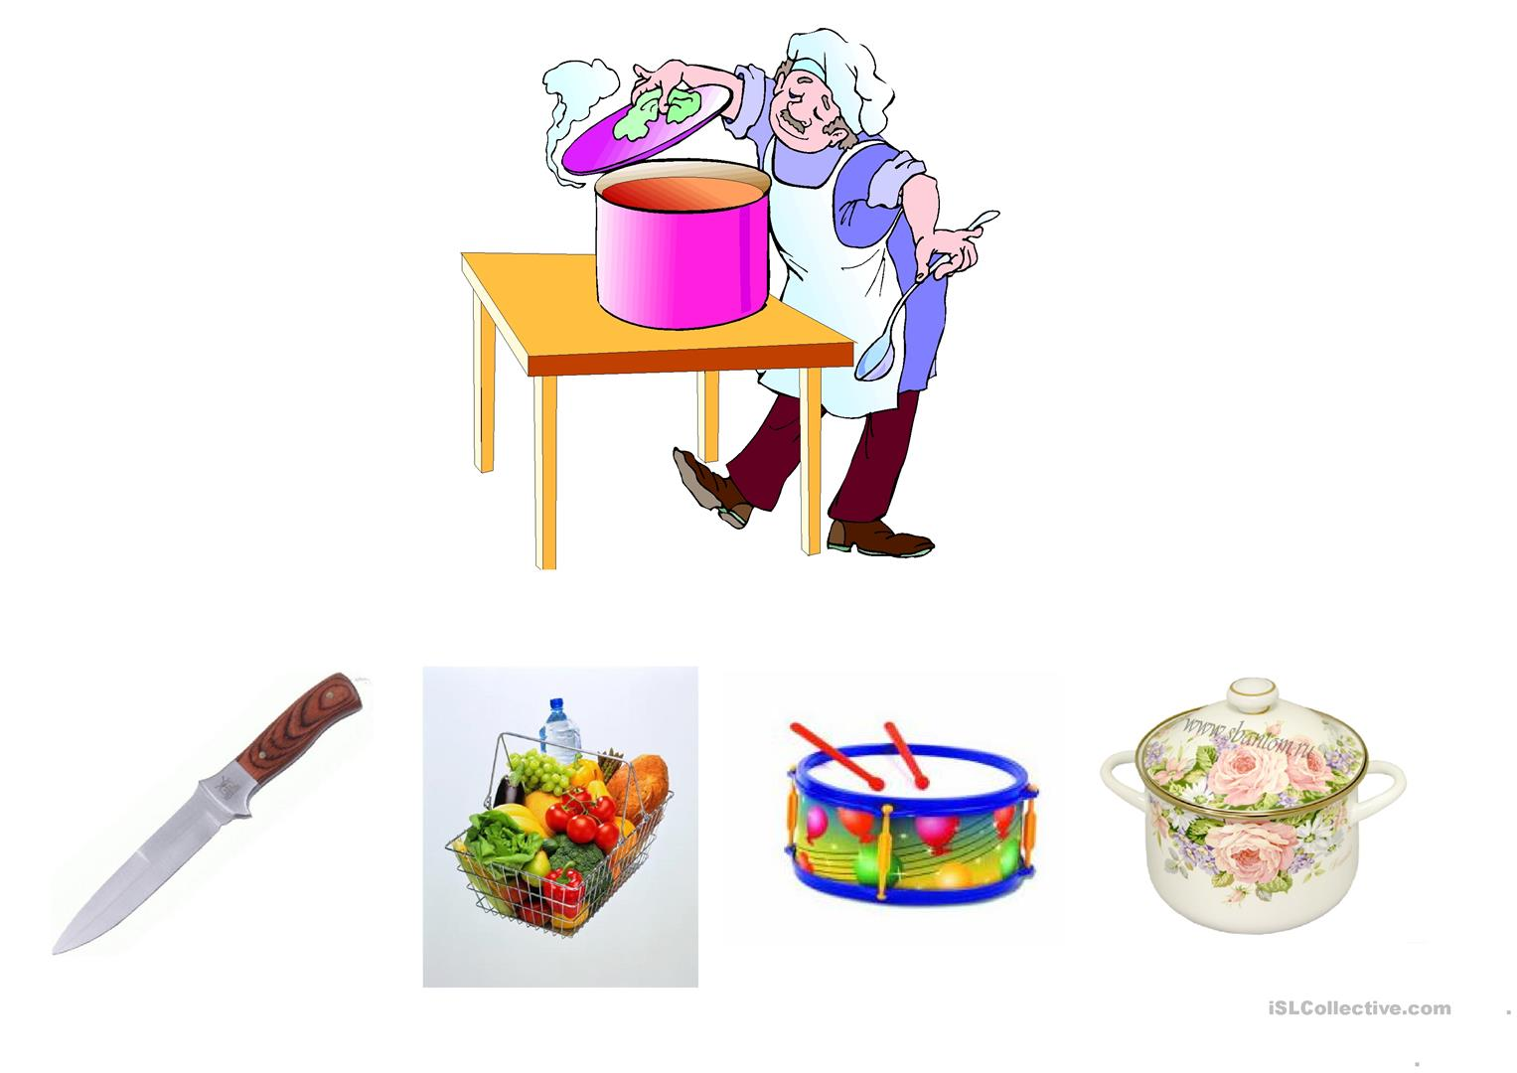

«Похвалите себя».
Ребята, а теперь проверьте, правильно ли выполнены задания. Попросите родителей оценить вашу работу.
После выполнения всех упражнений дети «передают» улыбку тому, кто находиться рядом с ним.
«Рефлексия».
Ребята, понравилось ли вам занятие, понравилось ли выполнять упражнения?

